Упражнение №1 Отжимания от пола
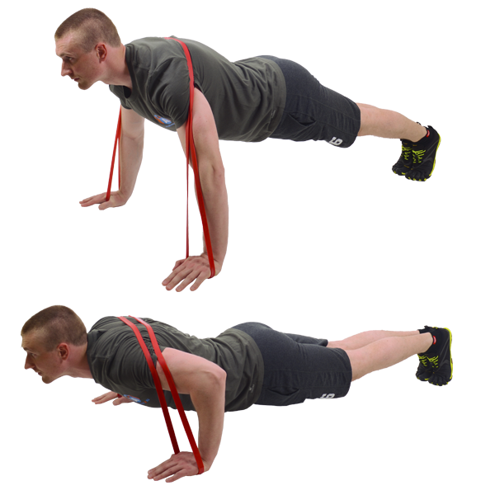
Задействованные мышцы: грудные мышцы и трицепсы.
Примите упор лежа, петлю перекиньте через спину и зажмите руками, взгляд направлен вперед. На выдохе выпрямите руки, локти идут вдоль тела.
При выполнении упражнения старайтесь не прогибать сильно поясницу. Смотрите вперед.
Количество повторений: 4-5 подходов по 12-20 повторений.

Упражнение №2 Горизонтальный жим стоя
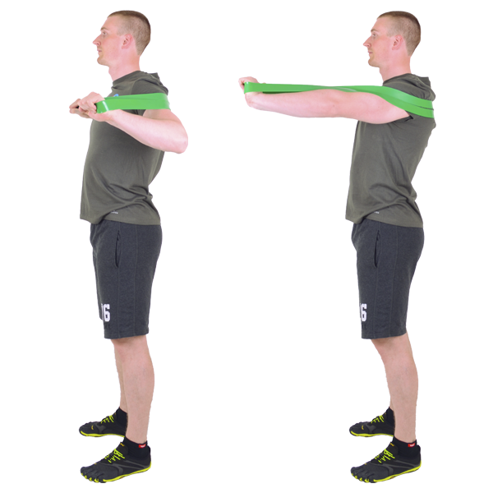
Задействованные мышцы: грудные мышцы, трицепсы.
Стоя, перекиньте резиновую петлю через спину так чтобы она прижималась к лопаткам, а концы были в левой и правой руках. Одновременной выпрямляйте руки, затем медленно возвращайте назад. Данной упражнение можно выполнять в двух вариантах: локти идут вдоль тела и локти идут через стороны. В первом случае основная часть нагрузки идет на трицепс, во втором – на грудь.
Количество повторений: 4-5 подходов по 12-20 повторений.

Упражнение №3 Сведение одной руки
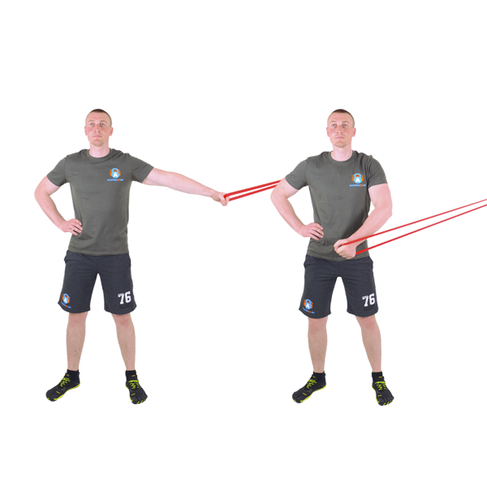
Задействованные мышцы: грудные мышцы, плечи.
Зафиксируйте резиновую петли в дверном фиксаторе или на любой трубе. Точка фиксации должна быть выше вашей головы на 20-30 см. Для устойчивого положения, ноги поставьте шире плеч. Левой рукой возьмитесь за край петли, правую положите на талию. Прямой рукой (можно немного согнуть в локте) тяните резину, описывая круг. В конечной точке рука должна оказаться прямо перед вами. Упражнение можно выполнять под разными углами, при этом работать будут разные участки груди. Если сводить руку вниз, то будет работать верх груди, если сводить вверх, будет работать низ груди.
Количество повторений: 4-5 подходов по 12-20 повторений.

Упражнение №4 Жим под углом стоя
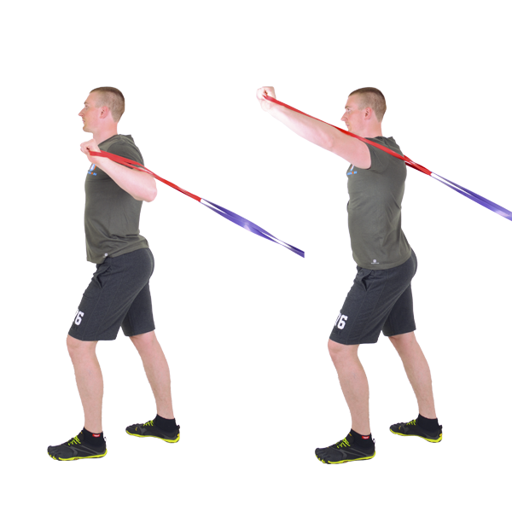
Задействованные мышцы: грудные мышцы, передняя дельта плеча.
Для этого упражнения вам потребуются 2 резиновые петли. Первую (жесткую) закрепите в дверном фиксаторе или на любой трубе на уровне колен, а вторую (слабую) просуньте через первую. Концы слабой петли возьмите в руки. На выдохе разгибайте руки вверх под углом примерно 45 градусов. Зафиксируйте положение в конечной точке, затем медленно вернитесь в исходную.
Количество повторений: 4 – 5 подходов по 12 – 20 повторений.

Упражнение №5 Сведение рук стоя
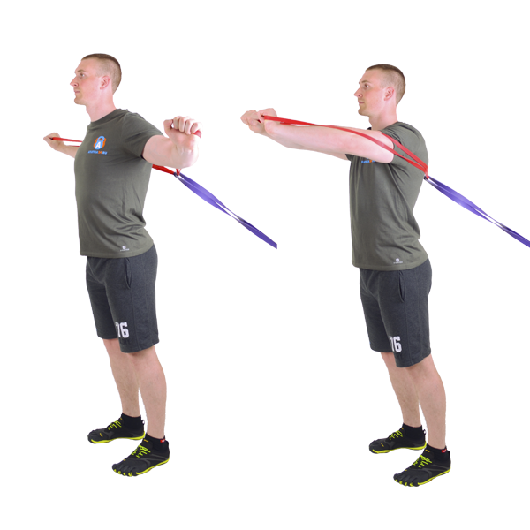
Задействованные мышцы: грудные, передняя дельта плеча.
Для этого упражнения вам потребуются 2 резиновые петли. Первую (жесткую) закрепите в дверном фиксаторе или на любой трубе на уровне колен, а вторую (слабую) просуньте через первую. Концы слабой петли возьмите в руки. На выдохе, одновременно двумя руками выполняйте сведение рук. Локти должны быть немного согнуты и зафиксированы в таком положении. Руки должны идти по окружности. В конечной точке сделайте небольшую паузу, затем медленно вернитесь в исходное положение.
Количество повторений: 4-5 подходов по 5-10 повторений.

